PROCESO AUDITADO: | PENALES Y DE FAMILIA

PROCEDIMIENTOS AUDITADOS | FECHA DE LA AUDITORIA
PPF- 01 Intervención y Asistencia en los Procesos Penales  PPF- 03 Intervención y asistencia en los procesos de familia.  PPF-04 Ley de Apoyo. | Noviembre 2023
AUDITOR LIDER | EQUIPO AUDITOR
ARLEY DE JESÚS RAMÍREZ PATIÑO  Jefe Oficina de Control interno | Arley de Jesús Ramírez Patiño  Jefe Oficina de Control interno
AUDITADO:
Personero(a) Delegado en lo Penal y Familia, Personal de apoyo a la gestión

OBJETIVO DE LA AUDITORIA
Garantizar los Derechos Constitucionales de la sociedad, mediante la intervención permanente en los despachos judiciales y administrativos, conducentes a la protección y restablecimiento de los derechos humanos y fundamentales a través del ejercicio de los principios de la función pública, legalidad y debido proceso.

Garantizar la eficacia, la eficiencia y economía en todas las operaciones promoviendo y facilitando la correcta ejecución de las funciones y actividades definidas para el logro de la misión institucional, Objetivo especifico según la Ley 87 de 1993,

ALCANCE DE LA AUDITORIA
El proceso de auditoría abarca los procesos desarrollados en la delegatura de penal y de Familia, Inicia con la intervención a petición de parte u oficiosamente y finaliza con respuestas acorde a la solicitud, interposición de recursos, y revisiones al debido proceso ante los diferentes despachos judiciales y administrativos que garanticen, protejan y restablezcan los derechos humanos y fundamentales.

DOCUMENTOS DE REFERENCIA (CRITERIOS DE AUDITORIA)
(Leyes, Normas, ISO 9001-2015, MIPG Política y Objetivos de Calidad, Manual de Calidad, caracterización, procedimientos y documentos asociados al proceso, reglamentación vigente, procedimientos, objetivo, alcance y criterios definidos) y en especial Resolución 120 de 2020 (diciembre 23), por medio de la cual se adopta el Plan Estratégico Institucional 2021-2024. Acuerdo 022 de 2012 Por medio del cual se adopta la Estructura Administrativa de la Personería de Itagüí. Acuerdo 012 de 2015 por el cual se adopta y se actualiza el Manual de Funciones y Competencias Laborales de la Personería de Itagüí y se modifica el Acuerdo 022 de 2012.Código PenalLEY 599 DE 2000, , Ver Ley 600 de 2000 (Código de Procedimiento Penal), Ver Ley 906 de 2004 (Nuevo Código de Procedimiento Penal)., Código Penitenciario Y Carcelario LEY 65 DE 1993 y LEY 1709 DE 2014.Código de Infancia Ley 1098 de 2006, Violencia intrafamiliar Ley 294 de 1996 y demás normas que modifican y complementan las anteriores, Jurisprudencia, reglas de la sana crítica.

RESUMEN DE LA AUDITORÍA:
Siendo las 7:00 am se da apertura a la auditoria se hace la presentación líder de auditoría Jefe de la Oficina de Control Interno, se lee el plan de auditoría se explica el alcance y desarrollo de la misma la cual se informa que se realizara de manera presencial en la oficina de la delegatura, se procede a dar lectura al programa de auditoría se hace hincapié que se trata de una auditoria donde se realiza según el siclo PHVA, donde a través de un cuestionario se realizan unas preguntas encaminadas a establecer la manera como los funcionarios en sus actividades le dan aplicación al trámite del proceso PPF- 01 Intervención y Asistencia en los Procesos Penales; PPF- 03 Intervención y asistencia en los procesos de familia y PPF-04 Ley de Apoyo: tres procesos y cinco formatos

- FPF-03 Registro de expedientes de actuaciones e Intervenciones en Procesos Penales y de Familia
- FPF-04 Registro de diligencia Penal y Familia
- FPF-05 Formato Solicitud Ley de Apoyo
- FPF-06 Seguimientos a solicitudes Ley de Apoyo
- FPF-07 Informe Valoración de Apoyo

Conocimiento de la Dependencia
Mapa de procesos

La Delegatura de Penal y de Familia forman parte del HACER procesos misionales de la Entidad,
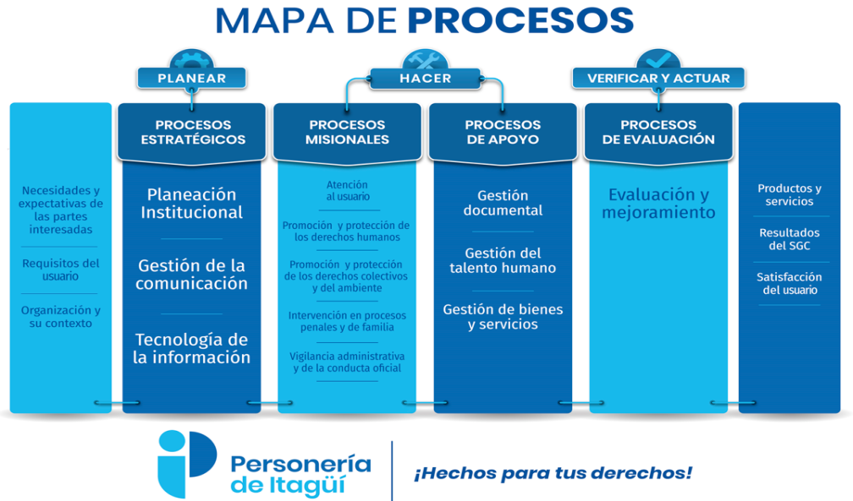

La Personería Municipal de Itagüí es un organismo de vigilancia y control, de carácter independiente, que, en cumplimiento de sus facultades constitucionales y legales, promueve, divulga y actúa como agente de los derechos humanos, Garantizar los Derechos Constitucionales de la sociedad, mediante la intervención permanente en los despachos judiciales y administrativos, conducentes a la protección y restablecimiento de los derechos humanos y fundamentales a través del ejercicio de los principios de la función pública, legalidad y debido proceso.

Actualmente la Delegatura de Penal y Familia, cuenta con el siguiente Personal: personales de apoyo tres a la gestión, Dos abogados y una auxiliar administrativa que acompañan la delegatura

- La delegada actúa como supervisor de los contratos de prestación de servicios y de apoyo a la gestión de la delega tura, encontrando que los mismos se cumplen a cabalidad. Pagos al Sistema de la Seguridad social del Personal de Apoyo: Se verifica que los documentos soportes al pago de los aportes obligatorios al sistema de la seguridad social corresponden a los aportes liquidados sobre los ingresos provenientes del contrato suscrito de Prestación de Servicios y de Apoyo a la Gestión.

- Plan de Mejoramiento: Producto de Auditoría Interna SGC de la vigencia 2023, se evidenciaron Dos (2) Acciones de tipo Correctiva y Seis (6) acciones de mejora, las mismas fueron analizadas Mediante acta N°247 de 2023, y acta N°203 de Comité Primario, según recomendación de la auditoría, se aprueba la actualización y la información documentada que sirve como soporte al Plan de Mejoras; quedando a satisfecha las acciones implementadas donde se dio cumplimiento a las recomendaciones dadas por el equipo auditor, quedando listo para ser aprobado por el comité de Gestión y Desempeño para materializar su implementación y proceder al cierre de la acción cuya conclusión es revisar el procedimiento PPF-01 y PPF-03 y el FORMATO FPF-03, junto con sus procedimientos, se corrigieron errores y actualizar los formatos en SGC

- Mapa de Riesgos: No se ha materializado los riesgos establecidos por parte de la Delegatura Penal y Familia, dado que se actuó diligentemente ante las denuncias o presunciones a violaciones al debido proceso; No se solicitó nulidad de las actuaciones en los procesos de Penal y Familia. Las Metas cumplidas son del 100% de 129 solicitudes de intervención en procesos Penales y de Familia / se realizaron 129 intervenciones (129/129*100)=100%, todas las solicitudes que ingresan en el Sistema de gestión son atendidas dentro de los términos Legales

- Valoración de los Indicadores: DEMANDAS DE LEY DE APOYO: Procedimientos de Ley de Apoyo Demandas realizadas con base a la Ley 1996 de 2019., De acuerdo al Plan de Acción en procedimientos de Ley de apoyos, de 21 Intervenciones realizadas de 21 Intervenciones solicitadas 1/21*100) Meta cumplida al 100%.

- Respuesta PQRS: se dio cumplimiento en tiempo oportuna a la totalidad de las solicitudes presentadas,

CONCLUSIÓN:

Durante el seguimiento a la gestión de la delegatura Penal y Familia, se verifica cada una de las accione propuestas y se verifico con el informe de gestión de enero a noviembre de 2023, Se evidencian medidas de autocontrol en el proceso en general, principalmente debido a que se lleva organizada la información en cuadrosde Excel permitiendo tener claridad en los tiempos límites para la aplicación y seguimiento de compromisos.

HALLAZGOS
N°. |  | 1.FORTALEZAS
1 |  | Atención personalizada
2 |  | Talento Humano cualificado, con sentido de pertenencia, cultura de prestación de servicios.
3 |  | Posicionamiento institucional frente a la comunidad y otras instituciones
 |  | DEBILIDADES
1 |  | Las condiciones de los espacios físicos de atención al público son limitados.
2 |  | Recurso Humano: cambio del recurso humano constante y contratación por periodos cortos no permite la continuidad de los procesos.
3 |  | Falta de tecnología (hardware y software) apropiada,
4 |  | Recursos financieros insuficientes para atender toda la demanda de la población vulnerada y el desarrollo de los programas de la Entidad
N° | 2. NO CONFORMIDADES |  | REQUISITO
1 | n/a
N° | 3. OBSERVACIONES
1 | Con forme a la entrada en vigencia de Competencias de Ley 1952 de 2019 código general disciplinario que derogan la ley 734 de 2002 y algunas disposiciones de la ley 1474 de 2011, relacionadas con el derecho Disciplinario. y modificado por la Ley 2094 de 2021, es conveniente ajustar los siguientes Procesos y Procedimientos Funciones que fueron delegadas a través de las Resoluciones 112 de 2022, que modifica la resolución 047 de 2022 manual de funciones y competencias de la Personería municipal de Itagüí, por medio de la cual se modifican unas funciones y competencias y La Resolución 113 de 2022, mediante la cual se delegan y se asignan y redistribuyen funciones para separar los roles de instrucción y Juzgamiento y garantizar los tramites del proceso disciplinario, conforme en la entrada en vigencia de la Ley 1952 de 2019 y 2094 de 2021.  Igualmente se indica que la mirada al procedimiento disciplinario que rige actualmente. La Ley 1952 del 2019, había dispuesto que, a partir de determinado momento, en todos los casos, el procedimiento sería de carácter oral, pero la Ley 2094 del 2021 modificó la situación y volvió a fijar un procedimiento ordinario y uno verbal el cual requiere ser documentado en sistema de SGC.  De lo observado, la Delegatura en lo Penal y de Familia deberán suscribir plan de mejoramiento mediante los cuales se incorporen las Competencias de Ley 1952 de 2019 código general disciplinario que deroga la ley 734 de 2002, en su Etapa de Juzgamiento  - (ii) investigación disciplinaria,  - (iii) cierre de la investigación y evaluación y  - (iv) etapa de juzgamiento.  Causa  Posibilidad de aplicación de normas derogadas y falta de capacitación en Competencias de Ley 1952 de 2019 código general disciplinario  Efectos  Posibilidad de nulidades Procesales y de Vulneración de normas del debido procesos  Criterios Normativos, Normas Y reglamentos, políticas internas, planes y Directivas  Constitución Política de Colombia de 1991,  Ley 1474 de 2011  Ley 136 de 1994 Función de las Personerías Art. 178 N° 4  Ley 1474 de 2011  Ley 1952 de 2019 código general disciplinario que derogan la ley 734 de 2002 y algunas disposiciones de la ley 1474 de 2011, relacionadas con el derecho Disciplinario. y modificado por la Ley 2094 de 2021
CONCLUSIONES /RECOMENDACIONES DE LA AUDITORÍA
Es importante Realizar la documentación de los procesos, se sugiere que los delegados de la Vigilancia Administrativa, Penal y Familia establezcan un plan de trabajo y fijen plazo para realizar la caracterización y aprobación de los procesos y procedimientos Disciplinarios, en sus diferentes Etapas y de actualización normativa Ley 1952 de 2019 y Ley 2094 de 2021, las bases fundamentales de la Instrucción y el juzgamiento, garantizar el derecho a la defensa durante toda la actuación disciplinara al investigado y así también como para dejar la información documentada de cada Proceso y procedimiento en el SGC; en el entendido que la delegatura de penal y de familia solo es competen Etapa de Juzgamiento Funciones que fueron delegadas a través de las Resoluciones 112 de 2022, que modifica la resolución 047 de 2022 manual de funciones y competencias de la Personería municipal de Itagüí, por medio de la cual se modifican unas funciones y competencias y La Resolución 113 de 2022, mediante la cual se delegan y se asignan y redistribuyen funciones para separar los roles de instrucción y Juzgamiento

FIRMA DEL AUDITOR LÍDER: ______________________________________________

FIRMA AUDITADO:_______________________________________________________
FECHA DE ENTREGA DEL INFORME: _______________________________________

